«Танкист Шалимов»

Студентка гр. ПИ-200
Селютина Светлана

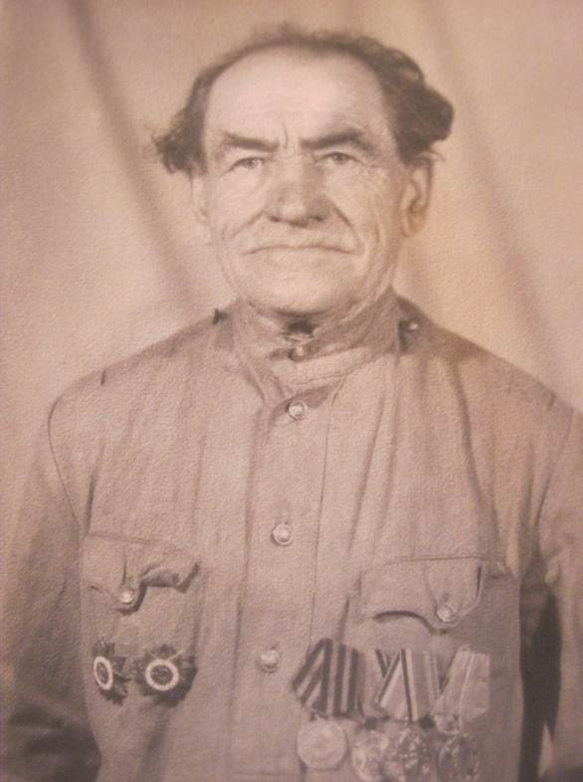

Мой прадедушка - Шалимов Егор Тимофеевич был бригадиром тракторной бригады в колхозе. Когда началась война, его бригаду отправили вместе с тракторами в Елец. Из Ельца всех трактористов направили на фронт. На войне Егор Тимофеевич был механиком-водителем танка. Он воевал в составе 237 танкового полка.
Он рассказывал, что его танк девять раз был подбит, но с ним ничего не случалось. По словам родственников, прадед дошёл до Берлина. Вернулся с войны Егор Тимофеевич в звании младшего сержанта.
Бывший танкист имеет военные награды: орден «Отечественной войны II степени»; орден «Отечественной войны I степени»; медаль «За победу над Германией».
После войны он продолжал работать в колхозе, в своём селе, умер в 1982 году.

